OBJAVA ZA MEDIJE

PREDSJEDNIK HAZU AKADEMIK ZVONKO KUSIĆ PRIMIO
V.D. GLAVNOG RAVNATELJA HRT-A SINIŠU KOVAČIĆA

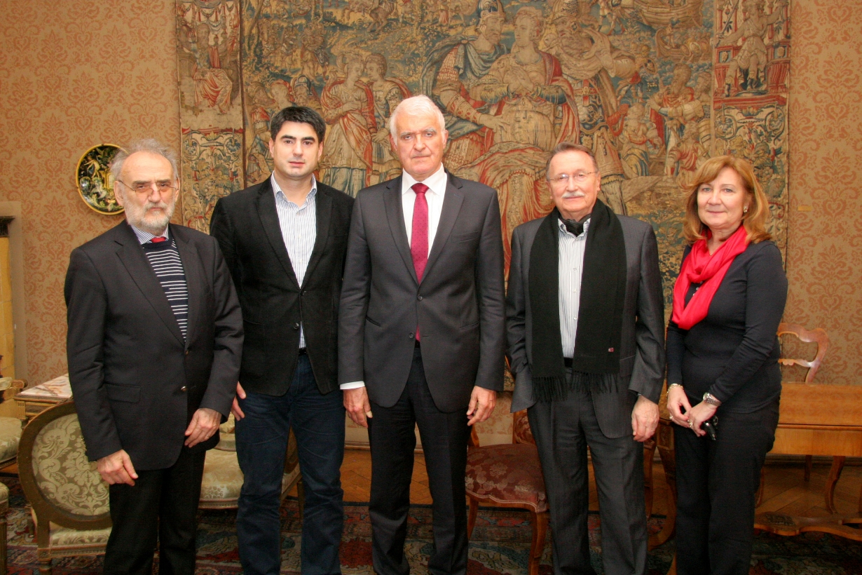

Zagreb, 31. ožujka 2016. – Predsjednik Hrvatske akademije znanosti i umjetnosti akademik Zvonko Kusić primio je u četvrtak 31. ožujka vršitelja dužnosti glavnog ravnatelja Hrvatske radiotelevizije Sinišu Kovačića. U razgovoru je izraženo zadovoljstvo dosadašnjom suradnjom HAZU i HRT-a u skladu s društvenom misijom obje institucije. Sugovornici su se složili da HAZU kao najviša hrvatska znanstvena i umjetnička institucija te HRT kao javna radiotelevizija imaju presudnu ulogu u čuvanju, njegovanju i promicanju hrvatskog nacionalnog identiteta, kao i u promicanju znanosti, umjetnosti, kulture i pozitivnih vrijednosti te poticanju kreativnosti i svekolikog društvenog napretka Hrvatske.
Akademik Kusić svog je gosta izvijestio o planovima rada HAZU u predstojećem razdoblju, a posebno o pripremama za tradicionalnu manifestaciju Dani otvorenih vrata HAZU koja će se održati 12. i 13. travnja u Zagrebu i u još 15 hrvatskih gradova gdje djeluju Akademijine znanstvene i umjetničke jedinice.
Razgovaralo se i o pripremama za obilježavanje 450. godišnjice Sigetske bitke kojem će svojim programom važan doprinos dati i HRT.
Uz akademika Kusića na sastanku je bio i potpredsjednik HAZU akademik Velimir Neidhardt, glavni tajnik akademik Pavao Rudan i tajnica HAZU Marina Štancl.

Marijan Lipovac
Ured za odnose s javnošću i medije HAZU

